Конкурсная работа
Ф.И.О. педагогов: Зеленцова Наталья Николаевна, Струкова Татьяна Николаевна.
Номинация: образовательная ситуация с дошкольниками.
Образовательная область: познание.
Возрастная группа: старшая группа мальчиков.
Тема: «Необычный камень». Магнит и его свойства.
Основные цели: формирование представления о магните и его свойствах.
Дидактические материалы и оборудование:
Демонстрационный материал:
- камень-магнит в коробке;
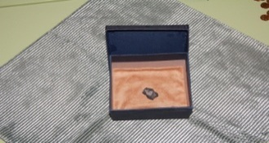

- карточки «органы чувств»;

- карточки «Свойства камня»;

- сандалии одна с металлической набойкой;
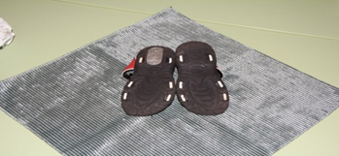
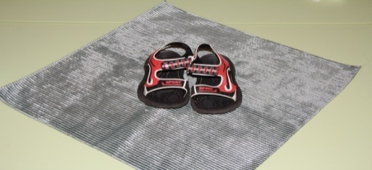

- лист наблюдений А3 на картоне с аппликацией «Свойства камня»;
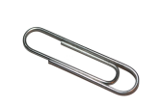
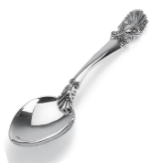
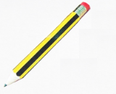

- мольберт 2шт;
- маркер;
- тарелочка-поднос для монет.

Оформление Академии волшебных наук.
- надпись «Академия волшебных наук»;
- столы, мольберты, стойка для оборудования;
- оборудование: микроскоп, весы, термометр, стаканчики, колбы, пробирки;
- набор камней разного размера;
- вещества в ёмкостях: глина, песок, вода, соль;
- органическое стекло, губки, одноразовые палочки, пакеты, салфетки, вата.
Раздаточный материал:
- контейнер на пару детей;
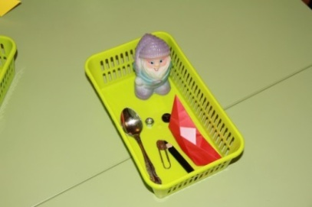

- набор контейнера из 8 предметов (металлические: ложка, гайка, скрепка, монета достоинством 10 копеек; резиновая игрушка, деревянный карандаш, бумажный кораблик, пластмассовая пуговица);
- тарелки зелёная и красная на пару мальчиков;
- магниты по одному на пару;
- карточки А4 на картонной основе-трассы для машин;
- палочки с магнитами на каждого;
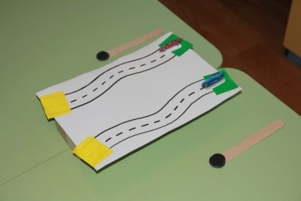

- машинки 2-х моделей разного цвета на каждого;

- тарелка с 5 монетами на дне (достоинством 10 копеек каждая), засыпанными обжаренной до золотисто-коричневого цвета манкой;
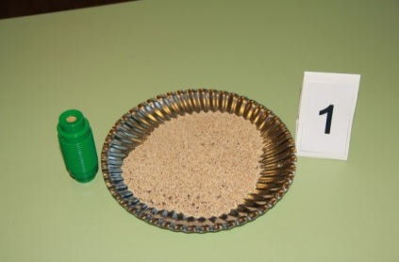

- номера - стойки от 1 до 8;
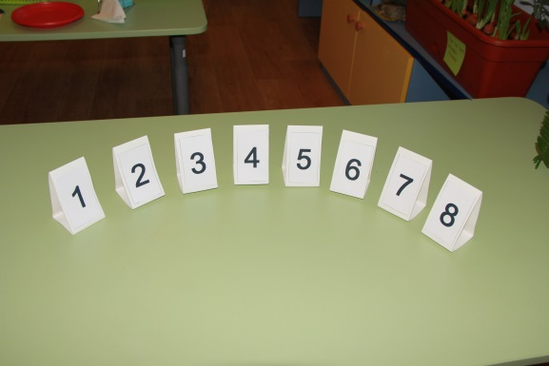

- «поисковые магниты» от детского магнитного конструктора по одному на каждого;
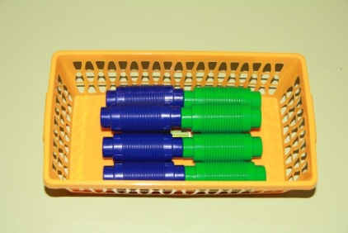

- карточки с цифрами от 1 до 8.
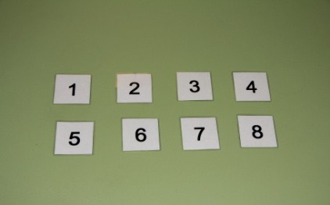

Предварительная работа:
- знакомство с профессией геолога;
- изучили свойства камней на основе экспериментальной деятельности;
- просмотр мультипликационного фильма « В гостях у гномов» (Киностудия «Союз мультфильм», 1975, режиссер В. Дегтярев, В. Данилевич);
- чтение: Нуждина Т.Д. «Чудо – всюду. Мир людей («Геолог») Энциклопедия для малышей», издательство Академия развития, 2000, Ярославль.

Краткая аннотация к работе:
Задачи.
Обучающие.
- Познакомить с понятием «магнит», свойством «примагничивание».
- Закрепить представления о свойствах камней.
- Расширить знания о профессии геолог.
Развивающие.
- Содействовать развитию
- познавательных процессов: внимание (зрительное, слуховое), память (зрительная, слуховая), мышление (наглядно-образное);
- мыслительных операций: анализ, синтез, сравнение, сопоставление, вычленение причинно-следственных связей, обобщение;
- умений отвечать эмоциональным откликом;
- внимания к потребностям окружающим;
- уважения к взрослым;
- коммуникативности;
- эмотивности.

Ход образовательной ситуации:
- Введение в ситуацию.
Цель: создание интересной мотивации - узнать про необычный камень. (Хочу – могу – надо.)
Мальчики заходят в зал.
- Мальчики, проходите в зал. У нас сегодня много гостей.
- Подойдите, познакомьтесь с гостями.
Дети подходят к гостям, здороваются, называют своё имя.
- Мальчики, подойдите ко мне, присаживайтесь.
Мальчики садятся полукругом около воспитателя.
- У вас есть друзья? (Да.), Конечно.), (У меня много друзей.).
- Чем они любят заниматься? ( Мой друг любит играть в футбол.), (Мой друг любит играть в машинки.), (Мой друг из конструктора строит дома.), (Мой друг любит рисовать…).
- Как много существует интересных занятий! У меня тоже есть друг – геолог. Профессия геолога трудная, только для настоящих мужчин! Недавно он был в горах, и древний старец поведал ему старинную легенду о необычном камне. Вам интересно узнать? (Да.), (Конечно!), (Нам очень хочется узнать о необычном камне!).
- Слушайте…
Педагог рассказывает мальчикам легенду.
- Давным-давно жил пастух по имени Магнус. Однажды, когда Магнус пас в горах овец, он обнаружил, что неведомые силы будто бы приковали его к земле.
Сандалии и наконечник его палки как будто «приклеивались» к чёрным камням,
лежащим на земле. Он снял сандалии, и увидел, что босые ноги не «приклеиваются» к этим необычным камням… Магнус взял с собой несколько камней, чтобы удивить ими своих друзей. Мой друг-геолог привез с собой этот необычный камень и передал его нам.
Педагог достаёт из коробочки камень.
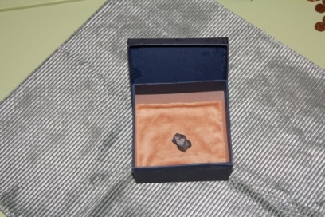

- Смотрите, вот он! Вы хотите узнать, почему этот камень необычный, не такой как другие? (Да.), (Хотим.)
- Что для этого нам надо сделать? ( Надо его рассмотреть.) (Изучить камень.)
( Исследовать камень.).
- Где вы сможете его изучить? ( Мы сможем его изучить в академии волшебных наук)…
- Вы справитесь с таким сложным заданием!? (Да.), (Справимся.), (Обычно мы справляемся со всеми заданиями.)
- Почему вы уверены? (Мы знаем, как изучать камни.), (Мы много исследований проводили…)
- Я уверена, что у нас с вами всё получится! Вставайте! Пройдём в академию волшебных наук, чтобы исследовать необыкновенный камень!
Дети проходят в Академию волшебных наук (исследовательский уголок в группе).

2. Актуализация.
Цель: выделение знаний у детей, о свойствах камней, необходимых для исследования необыкновенного камня.
Задачи:
- определить органы чувств, которые помогают нам при исследовании свойств камней;
- составление плана исследования необыкновенного камня;
- проведение исследования способом сравнения с «образцами».

Дети подходят к мольберту, на котором расположены карточки с изображением органов чувств.
- Мне приятно на вас посмотреть!
Мальчики подтягиваются, расправляют плечи.
- Мы с вами научные сотрудники!
- И, как настоящие сотрудники, мы будем вместе трудиться.
- Что значит трудиться вместе?! (Помогать друг другу.), (Уступать друг другу.), (Слушать друг друга, не перебивать.), (Каждый должен работать.).
- Что нам сегодня предстоит сделать вместе? (Нам предстоит исследовать необыкновенный камень.), (Изучить камень, который передал нам геолог.)
- Перед вами карточки с изображением органов чувств!
Карточки стоят внизу мольберта.

- Посмотрите на них и скажите, как органы чувств помогают нам при исследовании предметов.
- (Исследовать предмет нам помогают глаза, с помощью глаз, зрения мы можем увидеть, рассмотреть предмет.)
- Зрение поможет нам при исследовании камня? (Да.)
Педагог ставит карточку с изображением глаза наверх мольберта.

(Исследовать предмет нам помогает язык, с помощью языка, мы можем попробовать предмет или вещество, узнать какой он на вкус.), (Кислый или сладкий, горький или солёный.)
- Орган вкуса – язык - нам нужен при исследовании камня? (Нет, мы не будем пробовать необыкновенный камень на вкус.)
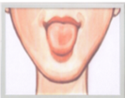
Педагог переворачивает карточку с изображением языка и оставляет внизу мольберта.

(Исследовать предмет нам помогает рука, с помощью руки, мы можем взять предмет в руки, погладить, сжать), (Мы можем почувствовать гладкий или шероховатый предмет, горячий или холодный, мягкий или колючий.)
- Рука поможет нам при изучении камня? (Да, поможет.)
Педагог ставит карточку с изображением руки наверх мольберта.

(Исследовать предмет нам помогает нос, с помощью носа, мы можем понюхать предмет, почувствовать его запах.).
- Орган обоняния - нос поможет нам при исследовании камня? (Нет, не поможет, мы не будем его нюхать.)
Педагог переворачивает карточку с изображением носа и оставляет внизу мольберта.

(Исследовать предмет нам помогают уши, с помощью уха, мы можем послушать предмет, узнать какой он издаёт звук.)
- Орган слуха - ухо нам необходимо при изучении камня? (Нет.)
Педагог переворачивает карточку с изображением уха и оставляет внизу мольберта.

Сверху мольберта остаются две карточки с изображением глаза и руки, внизу мольберта три перевёрнутые карточки, с изображением языка, носа, уха.
- Вы порадовали меня своими крепкими знаниями. Вы знаете, как исследуют предметы! Вы смогли выделить те органы чувств, которые нам нужны при исследовании камня.
Посмотрите! У нас получился план исследования свойств камня.
Воспитатель показывает рукой на оставшиеся карточки.

- Уважаемые сотрудники! Для дальнейшей работы по исследованию камня найдите себе помощника в работе.
Мальчики образуют рабочие пары.
Пройдёмте в исследовательскую лабораторию, где находятся камни.
Мальчики парами проходят в лабораторию.
- Каждая пара выберет себе место у рабочего стола.
Мальчики встают по 2 человека с каждой стороны стола.
- Вам удобно? (Да.)
Мальчики подходят к сдвоенным столам, на которых разложены карточки, отображающие то, или иное свойство камней.

- У вас на столах лежат карточки. Каждой паре надо договориться и выбрать только
одну карточку, которая поможет рассказать про обычный камень. Один из вас будет выбирать, другой рассказывать. Договоритесь!
Пара мальчиков берёт одну карточку на двоих, объясняют свой выбор.
(Мы взяли карточку, на которой нарисована гиря, потому что камень тяжёлый.);
(Мы взяли карточку, на которой нарисован кирпич, потому что камень твёрдый.);
(Мы взяли карточку, на которой нарисовано зеркало, потому что камень бывает гладким.);
(Мы взяли карточку, на которой нарисован напильник, потому что камень бывает шершавым.)
После каждого высказывания, мальчики вывешивают карточки на мольберт.

Под. итог: Подведём итог, какие свойства бывают у камней. ( Камни тяжёлые.), (Камни твёрдые.), (Камни бывают гладкие.), (Камни бывают шершавые.).

3. Затруднение в ситуации.
Цель:
- организация анализа детьми возникшей ситуации по необычному свойству камня;
- подведение детей к фиксации затруднения «наша» обувь не приклеивается к необычному камню»;
- выявлению причины затруднения «почему наша обувь не приклеивается к необычному камню».

- Посмотрите на наш камень! Возьмите в руки и расскажите, какой он? Говорим по цепочке!
Воспитатель передаёт камень первому мальчику. Затем они передают по цепочке.
(Наш камень тяжёлый.), (Он твёрдый.) (Наш камень большой.), (Камень чёрного цвета), (Камень гладкий), (Камень холодный).
- На вид вроде бы обычный камень! Но геолог сказал, что он необычный!.. Вспомните легенду! Что там было необычного? (Камень притянул к себе сандалию.), (Сандалии «приклеились»!)
- Давайте попробуем, может и наша обувь «приклеится» к этому камню! (Давайте!)
- Пройдёмте, присаживайтесь.
Мальчики с воспитателем садятся на ковёр, необыкновенный камень выкладывается на середину, он лежит на бархатной тканевой салфетке.
- Кто самый смелый?
Дети по очереди приставляют обувь к необычному камню, но обувь «не приклеивается».
- Можно и я попробую, вдруг моя обувь приклеится!
Воспитатель ставит обувь на камень, но она «не приклеивается».
- Смогла наша обувь приклеиться к камню? (Не смогла.), (Не приклеилась.), (Наша обувь не приклеивается.).
- Почему не смогла? (Мы не знаем.), (Не знаем, почему).
- Я вижу у вас затруднение? (Да.)
- Что нам нужно узнать? (Нам нужно узнать, почему не приклеивается наша обувь к камню).
- Что же нам надо для этого сделать? (Надо спросить у того, кто знает.) (Спросить у взрослого, у воспитателя.), (Можно самим исследовать этот камень.).

4. «Открытие» нового знания.
Цель: организация диалога педагога с детьми, направленного на открытие нового знания – представление о необыкновенном камне и его необычном свойстве – притягивать металлические предметы.

- Где мы с вами находимся? (В академии волшебных наук.)
- Что делают в этой академии? (Ставят опыты.) ( Что-нибудь исследуют.)
- Хотите сами исследовать этот необычный камень? (Очень хотим!)
- Хорошо, начинаем исследование! Мальчики, у меня есть пара сандалий.
Одни сандалии обычные, другие подбиты металлическими набойками, при исследовании набойки примагничиваются к магниту!!!

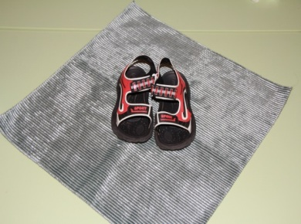
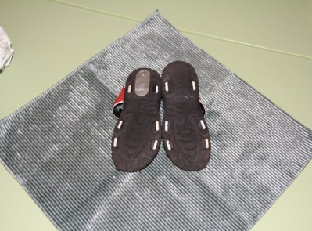

- Какие они? (Детские.), (Разноцветные.), (Кожаные.), (Одинаковые.), (Мужские).
- Приложим сандалии по очереди к нашему камню. Попробуйте приложить одну сандалию. Денис, возьми на себя это ответственное дело!
Денис прикладывает сандалию к камню.
- Попробуй приложить носочком, а теперь пяточкой.
- Что вы наблюдаете? (Сандалия не приклеилась.)
- Попробуем приложить вторую сандалию. Илья, мы тебе доверяем. Попробуй!
Илья прикладывает сандалию к камню. Сандалия приклеилась. Дети в восторге!!
(Ура!) (Приклеилась!)
- Спокойно! Давайте разберёмся. Вы сказали, что сандалии одинаковые. Почему же вторая сандалия приклеилась? Что в ней такого особенного? (Надо посмотреть снизу.), (На сандалии внизу что-то есть.), (Давайте её рассмотрим.).
Илья переворачивает сандалию подошвой кверху, и видит металлическую пластинку на подошве сандалии.
(Здесь металлическая пластинка!)
- Илья, покажи всем своим друзьям. Мальчики внимательно рассматривают.
(Здесь металлическая пластинка!), (На сандалии гвозди!)
Воспитатель предлагает мальчикам рассмотреть обе сандалии, переворачивая и первую сандалию подошвой кверху.
- Почему же первая сандалия не приклеилась?
( На этой сандалии нет металлической пластинки.), (Поэтому она не приклеилась.).
- Какой же вы можете сделать вывод? (К камню притянулась та сандалия, у которой есть металлическая пластинка.), (Металлическая пластинка притянулась к камню.).
- Вы можете сказать, почему наша обувь «не приклеилась» к необычному камню? (Да, у нас на обуви нет металлической пластинки.)
- Металлическая пластинка! Вот в чем дело!
- Вы догадались, почему этот камень необыкновенный? ( Он притягивает, примагничивает металл.), (Примагничивает металлические предметы!).
- Совершенно верно! Кто догадался, почему сандалии пастуха Магнуса притягивались к камням? (На сандалиях были металлические пластинки.), (Сандалии были подбиты металлическими гвоздями.).
- Действительно, пастух много ходил по горам, сандалии быстро изнашивались, поэтому их подбивали железными гвоздями. С тех пор этот черный камень стали называть «Камнем Магнуса» или… («Магнитом»)
Под. итог: Так в чем же необычность этого камня? (Этот камень может притягивать к себе железо.), (Металлические предметы примагничиваются к этому камню.).
- И называется этот камень - (Магнит.) Воспитатель кладёт необыкновенный камень в коробочку, оставляя её открытой.
- Я горжусь, что мы с вами сделали это открытие! Вы настоящие исследователи!
- Берите своего помощника. Продолжим исследования свойств магнита в нашей лаборатории.
5. Включение нового знания в систему знаний и умений ребенка.
Цель: закрепление у детей нового понятия «магнит» и «примагничивание».

На столах для каждой пары детей лежат по 2 пластмассовых тарелки – зелёная и красная (пустые) и один контейнер среднего размера (на пару), в котором находятся различные предметы: резиновая игрушка, деревянный карандаш, бумажный кораблик, пластмассовая пуговица, металлические предметы: ложка, гайка, скрепка, 10 копеечная монета.
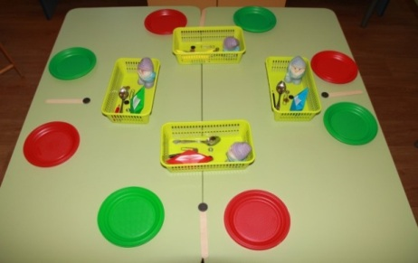

У воспитателя на столе находятся магниты, маркер. На мольберте прикреплён лист наблюдений, перевёрнутый обратной стороной.
- Предлагаю каждой паре провести своё исследование и выяснить, какие предметы притягивает магнит.
Опыт №1 . Все ли предметы притягивают магниты?
Оборудование на пару:
- резиновая игрушка,
- деревянный карандаш,
- бумажный кораблик,
- пластмассовая пуговица,
- металлические предметы (ложка, гайка, скрепка, монета),
- маленький магнит.
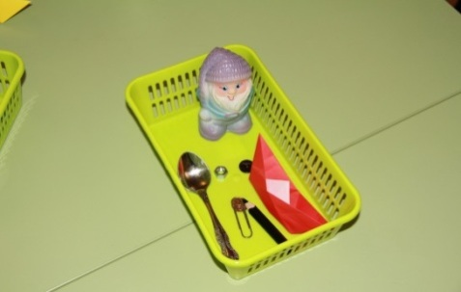

Ход опыта.
Работа в парах.
- Посмотрите внимательно в контейнеры, подумайте и решите, какие предметы притянет магнит, а какие нет.
Дети рассматривают предметы в контейнере.
- У кого есть предположения, дайте знак. (Я думаю, что магнит притянет монетку и гайку.), (Я думаю, что магнит притянет ложку), (Я думаю, что магнит притянет скрепку.)
- Ребята, вы выдвинули много интересных предположений. Давайте их проверим! Для этого поочерёдно подносите магнит ко всем предметам. Предметы, которые притягиваются к магниту, отложите в зелёную тарелку, а те, которые не притягиваются, — в тарелку красного цвета.
Мальчики проверяют свои предположения и раскладывают предметы в тарелки.
- Какая пара справилась, дайте знак.
Знак – поднятые в рукопожатии руки.
- Все справились? (Да.)
- Каждая пара назовёт один предмет, который не притянулся к магниту. (Карандаш не притянулся к магниту.)
- Почему? (Потому что он деревянный.)
- Согласны мальчики? (Да.), (У нас тоже не притянулся карандаш.)
- Какой ещё предмет не примагнитился? (Не примагнитился кораблик, потому что он сделан из бумаги, он бумажный.), (Пуговица тоже не примагнитилась, потому что она сделана из пластмассы, она пластмассовая.), (Игрушка не примагнитилась к магниту, потому что она резиновая.).
- Назовите предметы, которые притянулись к магниту? (К магниту притянулись ложка, скрепка, монета и гайка.)
- Все согласны? (Да)
- Как вы думаете, почему они примагнитились? ( Они притянулись, примагнитились, потому что сделаны из металла, они металлические.)
- Какой вывод мы можем с вами сделать? (Магниты притягивают предметы, сделанные из металла.), (Магниты притягивают металлические предметы.).
- Для того, чтобы рассказать об этом друзьям, результаты исследования занесём в «Лист наблюдений». Воспитатель переворачивает «Лист наблюдений» изображениями к мальчикам. Мальчики встают полукругом у мольберта.
- Обведём маркером те предметы, которые притягиваются магнитом.
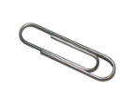
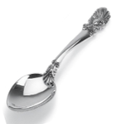
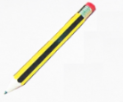
Мальчики по очереди обводят маркером один из предметов, которые притягиваются магнитом.

- Итак, сделаем вывод: магниты — обладают свойством … (Притягивать металлические предметы.)
- Вы смогли доказать ваши предположения! Молодцы!
- Приготовим стол для следующего исследования. Каждый сотрудник возьмите по одной тарелке и поставьте на соседний стол.
Воспитатель в это время убирает пустые контейнеры, составляя их друг в друга, убирает так же на соседний стол. Затем мальчики возвращаются на свои места.
- Мальчики, как вы думаете, может ли магнит притягивать предметы через картон?
(Я думаю, что нет…) (Я думаю, что может.)
- Проверим? (Да.)
Игра-опыт №2 «Бумажные гонки».
Оборудование (на каждую пару детей):
- лист картона формата А4 с нарисованными трассами гонок (две дорожки шириной по 3 см, с цветовыми обозначениями по краям), установленный на четырех кубиках. Зелёным цветом обозначен «Старт», жёлтым – «Финиш». (Картон приклеен к кубикам, кубики расположены с короткой стороны прямоугольного листа, посередине.);
- машинки (дно, крыша), с прикреплённой металлической пластинкой или скрепкой на днище — (по количеству детей);
- «гараж» для машин – картон 20/20;
- палочки длиной примерно 20 см (деревянные шпатели, можно использовать палочки для суши) с прикрепленным на конце с помощью клея магнитиками.
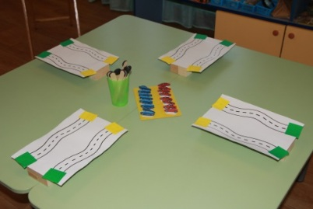

Ход опыта.
Установить автомобили на старте.
Установить магниты под картоном на уровне старта, где стоят автомобили, и двигать магниты по своей дороге, от старта до финиша.
Результат опыта. Автомобили двигаются по трассе, повторяя движения магнита, который дети двигают под картоном. Сила магнита, проходя через картон, притягивает металлические пластинки, прикрепленные к автомобилям, вынуждая их следовать за магнитом.
Воспитатель раздаёт каждой паре «Гоночные трассы».
- Перед вами две дороги – это гоночные трассы для автомобилей.
Воспитатель предлагает мальчикам выбрать автомобиль, стоящий на плотном картоне – в гараже.
- Возьмите по одному автомобилю. Рассмотрите его внимательно. Что вы заметили? (Металлическую пластинку на днище машины.)
- Возьмите палочку с магнитом.
Воспитатель раздаёт каждому мальчику палочку с магнитом.
- Поставьте машины на старт, на зелёный квадрат. Поместите вниз под картон прямо под машину палочку с магнитом. Попробуйте сделать так, чтобы ваш автомобиль начал движение, поехал по дороге.
Мальчики пробуют вести палочкой с укреплённым к ней магнитом под картоном согласно своей дорожке.
- Получается? (Да.)
- Поставьте машины на старт и слушайте мою команду. На старт, внимание, марш!
Мальчики начинают вести палочкой с укреплённым к ней магнитом под картоном, следуя движению машины согласно своей дорожке до финиша, обозначенного квадратом жёлтого цвета.
- Молодцы! Все сумели доехать до финиша! Порадуйтесь друг за друга! Пожмите руки!
Мальчики пожимают руки друг другу.
- Поставьте машины в гараж. Мальчики ставят машинки в «гараж».
- Напомните мне, что мы с вами проверяли? (Мы проверяли, действует ли магнит через картон.)
- Так какой же вы можете сделать вывод? (Магнит притягивать предметы через картон.)
- Как интересно! Сила магнита действует даже через картон!
- Уважаемые сотрудники! Как вы думаете, магнит может притянуть предмет, который находится от него на расстоянии? (Я думаю, что может.), (Я думаю, что нет.)
- Как вы можете проверить? (Мы можем провести исследование.), (Мы можем провести опыт.).
- Приглашаю вас провести ещё одно исследование, самое трудное. Готовы? (Да.)
Опыт - игра № 3 «В поисках сокровищ».
Оборудование на каждого ребёнка
- тарелка, не дне которой монетки в количестве 5 штук, достоинством по 10 копеек каждая, засыпанные «песком» - манкой;
- стойка с номером от 1 до 8;
- карточка с номером от 1 до 8;
- «поисковые магниты» от детского магнитного конструктора.
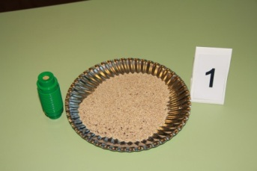
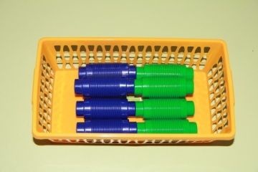

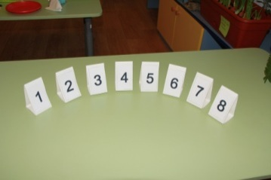
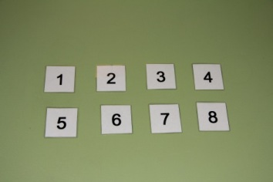

Ход опыта.
Магнитом водим над поверхностью «песка». Дети с помощью магнита должны достать по 5 монеток.
Результат опыта. Монетки, засыпанные манкой, притягиваются к магнитам детей. Таким образом, их можно легко достать. Сила магнита, проходя через слой вещества – манку, притягивает металлические монетки.

- Представьте, мы с вами в пустыне! Здесь где-то спрятан клад – монеты. Пустыня большая, поэтому каждый из вас будет искать монеты на своём участке пустыни. Получите номера участков.
Воспитатель раздаёт мальчикам карточки с номерами 1, 2, 3, 4, 5, 6, 7, 8.
- Найдите свои участки!
Мальчики подходят к своим «участкам» (тарелочкам под номерами индивидуально на каждого).
- Каждый из вас на своём участке пустыни должен найти по 5 монет. Как вы будете искать монеты в песке? (Руками.)
- Руками? Но ведь песок пустыни горячий, там живут ядовитые насекомые!
- Какие ещё есть предложения? (Монеты металлические! Их можно достать магнитом.)
- Возьмите специальные поисковые магниты.
Каждый мальчик берёт по одному магниту.
- Нужно медленно и осторожно водить магнитом над поверхностью песка. Приступайте!
Мальчики с помощью магнитов достают из «песка» монеты.
- Всем удалось достать монеты из песка? (Да.), (Конечно.).
- Какой мы можем сделать вывод? (Магнит может притянуть металлические предметы из песка).
- То есть магнит может действовать на расстоянии? (Может.) (Магнит действует на расстоянии.)
- Молодцы исследователи! Вы доказали, что сила магнита действует на расстоянии.
- У каждого из вас по 5 монет, что мы можем с ними сделать? (Можно пойти в магазин.), (Их можно копить.).
- Мы работали все вместе, командой! (Давайте соберем все монеты вместе!)
- Предлагаю поддержать предложение Алёши, давайте соберём все монеты вместе!
Мальчики по очереди складывают монеты.
- Посмотрите, как много их стало! Куда мы можем потратить собранные нами монеты? (Купить конфеты, угостить девочек и воспитателей.)
- Вы показали, что вы не только, хорошие исследователи, но и добрые, внимательные мальчики!
6. Осмысление.
Цель: фиксирование детьми достижения «детской» цели: узнали свойство необычного камня магнита – «примагничивание».

Мальчики встают полукругом.
- Что вы сегодня исследовали? (Мы сегодня исследовали свойство необычного камня магнита.)
- Почему вы решили его исследовать? (Нам передал его геолог.), ((Интересно было узнать, почему он необычный.)
- В чём необыкновенность магнита? Какие вы сделали открытия?
- (Магнит притягивает металлические предметы), (Магнит притягивает предметы через картон.), (Магнит притягивает предметы на расстоянии.)
- Молодцы, мальчики! Вы сегодня были настоящими исследователями – научными сотрудниками, и вместе сделали новые открытия, потому что работали слаженно, дружно, помогали друг другу. Вы настоящая команда! Я горжусь вами!
Подвижная игра «Магнит и шарики».
- Я превращаюсь в магнит, а вы — крибле-крабле-бумс — в железные шарики. Я вас примагничиваю — притягиваю к себе — и увожу за собой.

Комментарии к сценарию
Использованная литература:
- Свободная энциклопедия «Википедия»
- «Лаборатория в детском саду и дома». Н.А. Рыжова. – 2-е изд. – М.: Линка-Пресс, 2012.
- Рабочая тетрадь по опытно-экспериментальной деятельности №2 (старший дошкольный возраст). Учебно-методическое пособие для педагогов ДОУ. Е.Е. Салмина. – СПб.: ООО «Издательство Детство-Пресс», 2014.
Место данной темы в образовательной программе: Познавательно-исследовательская деятельность (образовательная область «Познание»)
Интеграция образовательных областей: познавательное развитие; социально-коммуникативное развитие; речевое развитие.

